附件1
面试名单
报考职位 | 最低面试分数 | 考生姓名 | 准考证号
科技监督与诚信建设司主任科员以下  200110001001 | 119.30 | 李玮哲 | 10611102090807
 |  | 林小安 | 10611111161809
 |  | 徐梦真 | 10613702030707
 |  | 周璇 | 10613702030802
 |  | 李文博 | 10616363043109
社会发展科技司主任科员以下  200110002001 | 106.90 | 吴迪 | 10612115020903
 |  | 吴新亚 | 10614401022123
 |  | 郭飞 | 10616101022108
成果转化与区域创新司主任科员以下  200110003001 | 127.20 | 胡也 | 10611105041325
 |  | 韩可珂 | 10611105881613
 |  | 王玲丽 | 10611106422821
 |  | 陈冲冲 | 10611110020416
 |  | 孙雪菲 | 10611111213004
 |  | 翟亚楠 | 10611301045318
 |  | 张理匡 | 10613101222103
 |  | 蔡璇 | 10613201064016
 |  | 郭新慧 | 10613701031407
 |  | 袁帅 | 10613703011602
引进国外智力管理司主任科员以下  200110004001 | 118.40 | 方田 | 10611102500613
 |  | 张云波 | 10611107140124
 |  | 陈玥竹 | 10611401107930
 |  | 刘韵真 | 10613201042011
 |  | 郭金秋 | 10613701030321
机关司局主任科员以下 （英语驻外储备1）  200110005001 | 133.00 | 孟璐 | 10611105021128
 |  | 付彧 | 10611106211824
 |  | 张颖 | 10611106421212
 |  | 郑杜成 | 10611107451204
 |  | 刘力嘉 | 10611112052610
 |  | 徐小梦 | 10611301030710
 |  | 吴璇 | 10613101251323
 |  | 朱嘉成 | 10613202220203
 |  | 朱韬 | 10613331031218
 |  | 高鹏 | 10613502022610

机关司局主任科员以下 （英语驻外储备2）  200110005002 | 127.00 | 顾可名 | 10611102660728
 |  | 张茂鑫 | 10611106421612
 |  | 陈修齐 | 10611108230311
 |  | 冯超 | 10611109032014
 |  | 江黎涵 | 10613101181720
国家科学技术奖励工作办公室主任科员以下1  400110007001 | 136.50 | 宋雅文 | 10611401100113
 |  | 王婷婷 | 10612301020613
 |  | 曹姝君 | 10613201061203
 |  | 翁婷婷 | 10613502010304
 |  | 吴帆 | 10614103013305
国家科学技术奖励工作办公室主任科员以下2  400110007002 | 128.70 | 陈钰 | 10611102910228
 |  | 周晓宇 | 10611107131620
 |  | 刘灿 | 10613101270922
 |  | 陈诗颜 | 10615001060606
 |  | 周治廷 | 10615228015902

附件2

同意报考证明

×××，性别，民族，政治面貌，身份证号码为：××××，自 年 月起在我单位工作，现为××××职务。
我单位同意×××报考科技部公务员，如其被录用，我们将配合办理其调动手续。

人事部门负责人（签字）：
办公电话：
办公地址：

盖章（人事部门公章）
2019年 月 日

附件3

待业证明

科技部人事司：
×××，性别，身份证号码为：××××，其户籍在××××，现系待业人员。
特此证明。

盖章
2019年 月 日

注：该证明由户籍所在地居委会、社区、街道、乡镇或相关劳动社会保障机构开具。

附件4

放弃面试资格声明

科技部人事司：
本人 ，身份证号： ，已进入科技部面试名单。现因个人原因，自愿放弃参加面试，特此声明。
联系电话：

签名（考生本人手写）：
日期：

身份证复印件粘贴处

附件5
地图及交通方式介绍
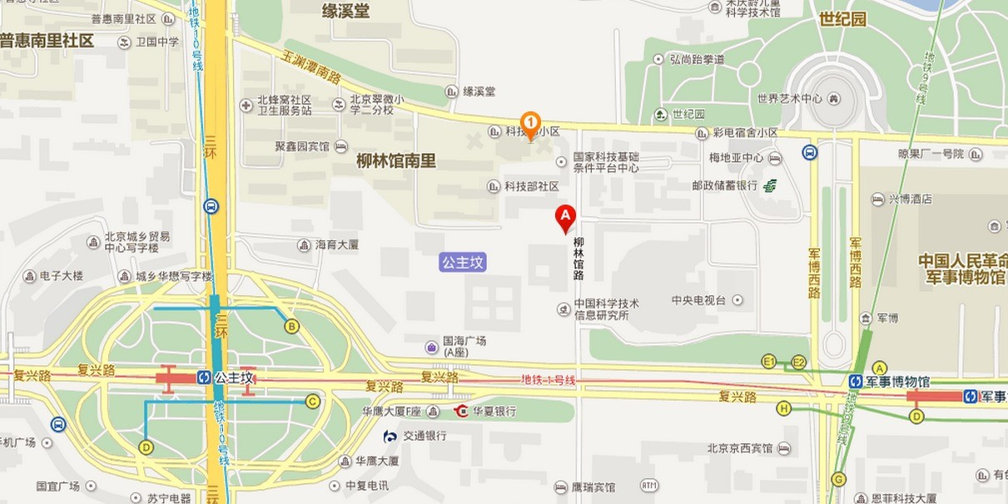
图中A处为科学技术部（海淀区复兴路乙15号）。
交通方式：地铁1号线、9号线可到军事博物馆站，地铁1号线、10号线可到公主坟站，32、78、85、414路到柳林馆站，其他公交线路可到公主坟北、公主坟东、公主坟南或八一湖站。

